Звіт до Лаб 2

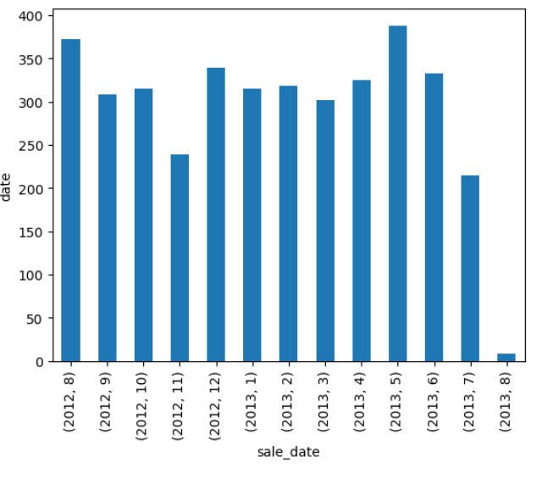

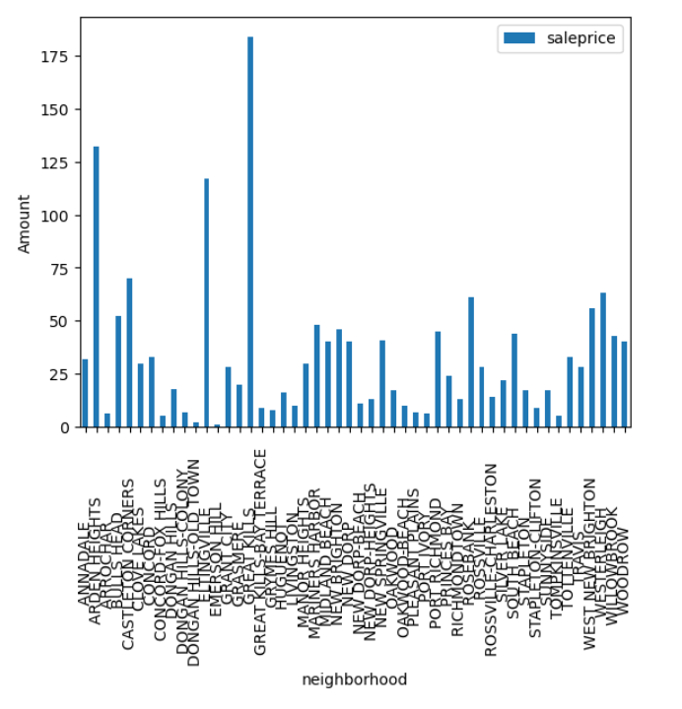

Аналіз обчислення показників продажу нерухомості за 20012 -2013 рік з динамікою продаж у часі по таргетованим категоріям не рухомості і районам одного з кварталів Нью-Йорка.